1. **Комплексный теоретический тест**

**Правила безопасности.**

*Отметьте правильный ответ.*

1. **Включать и выключать электроприборы можно только:**
2. в диэлектрических перчатках
3. сухими руками, берясь за корпус вилки
4. потянув за шнур
5. **Перед закипанием жидкости в кастрюле нагрев следует:**
6. увеличить
7. уменьшить
8. прекратить
9. оставить без изменения

**Кулинария**

*Ответьте на вопросы.*

1. Как называется вид супов из протёртых овощей?

2. В какой стране традиционно в 5 часов дня устраивают чаепитие?

3. Какая страна подарила миру свой открытый пирог – пиццу?

4. Как называется полный комплект столовой или чайной посуды?

**Материаловедение**

1. *Разгадайте анаграммы (составить буквы в правильном порядке).*

Свойства тканей:

* ь п р д у р т а о и м п е с

- к ч с ь т г г и о о р п н о и с

- е ь ы п а о с с т м о

1. *Дайте определение понятия декатировка ткани.*
2. *Что является сырьём для производства искусственных волокон?*

*Что является сырьём для производства синтетических волокон?*

**Конструирование и моделирование**

1. *Продолжите предложение.*

*Кокетка это- …*

1. *Отметьте правильный ответ.*

*Для построение чертежа* ***конической*** *юбки снимают мерки:*

1. Ст, Сб, Дл. изд.
2. Сг, От, Дл. изд.
3. От, Дл. изд.

*Разгадайте кроссворд.*

1. Предмет для измерения фигуры человека.
2. Деталь изделия, вырезанная из картона или плотной бумаги.
3. Волокно природного происхождения.
4. Фигура туловища человека для измерения и показа моделей.
5. Тонкая непряденая нить растительного, минерального, природного или искусственного происхождения.
6. Заострённый металлический предмет с ушком.
7. С чем нужно шить, чтобы не уколоться?
8. Предмет для ВТО изделия.
9. Прибор для раскроя.
10. Женщина, профессионально занимающаяся шитьём.

|  |  |  |  |  |  |  |  |  |  |  |  |  |
| --- | --- | --- | --- | --- | --- | --- | --- | --- | --- | --- | --- | --- |
|  | | | | **1.** |  |  | **Т** |  |  |  |  |  |
| **2.** | **Е** |  |  |  |  |  |
| **3. Х** |  |  |  |  |  |
|  | | | | | **4.** |  | **Н** |  |  |  |  |  |
|  | | | | **5.** |  |  | **О** |  |  |  |  | |
|  | | | | | **6.** |  | **Л** |  |  | |
| **7.** |  |  |  |  |  |  | **О** |  |
|  | | | | **8.** |  |  | **Г** |
|  | | | **9.** |  |  |  | **И** |  |  |
| **10.** |  |  | **Я** |

**8 класс.**

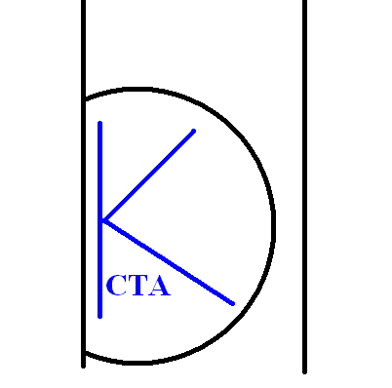**Технология.**

**Ключ ответов.**

**Комплексный теоретический тест**

**Правила безопасности**

1. 2.
2. 2.

**Кулинария**

1. Пюре.
2. Англия.
3. Италия.
4. Сервиз.

**Материаловедение**

1. Драпируемость, гигроскопичность, осыпаемость.
2. Декатировка – это обработка ткани паром перед раскроем.
3. Целлюлоза. (***1 балл)***
4. Газы – продукты переработки нефти и каменного угля.

**Конструирование и моделирование.**

1. Кокетка это верхняя отрезная часть любого изделия.
2. 3.

**Задания на смекалку.**

**Разгадайте ребусы:**

1. Волокно
2. Выставка

**Разгадайте кроссворд:**

1. Сантиметр
2. Лекало
3. Хлопок
4. Манекен
5. Волокно
6. Игла
7. Напёрсток
8. Утюг
9. Ножницы
10. Швея

